Guía práctica
Cuerpos sólidos: la revolución de las figuras 2D

En cada caso, observa la región y el eje, luego esboza:
- cortes que pasan por el eje.
- cortes perpendiculares al eje.
- el sólido de revolución.

1.
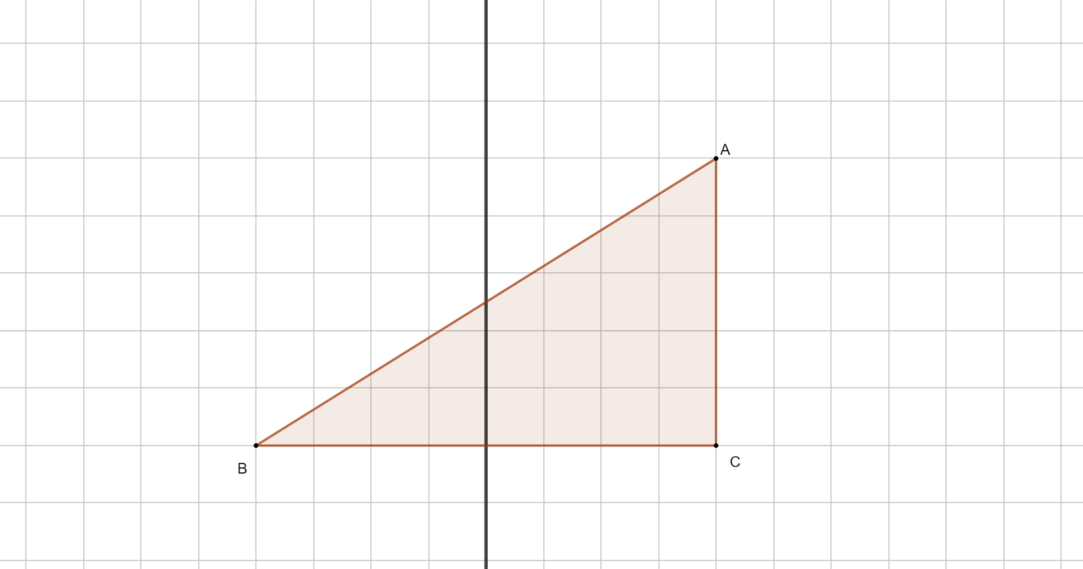



2.
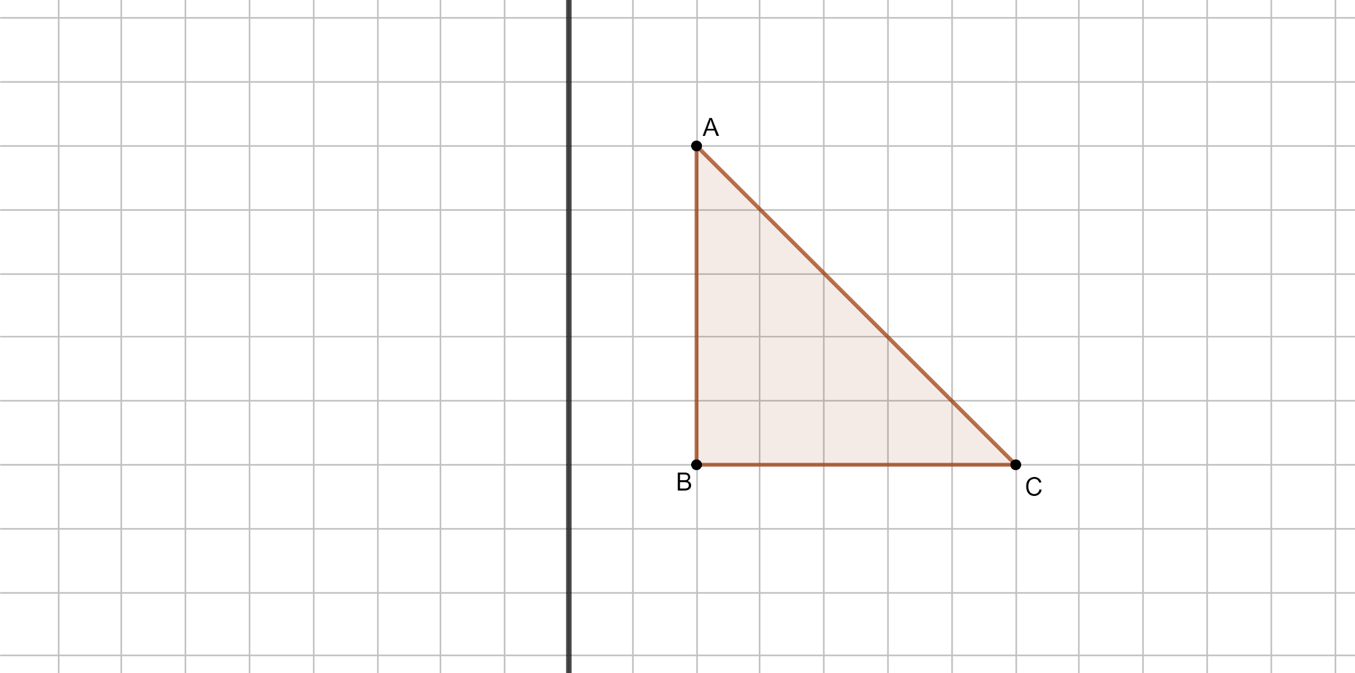

Solucionario

Act. 1 | 1. | 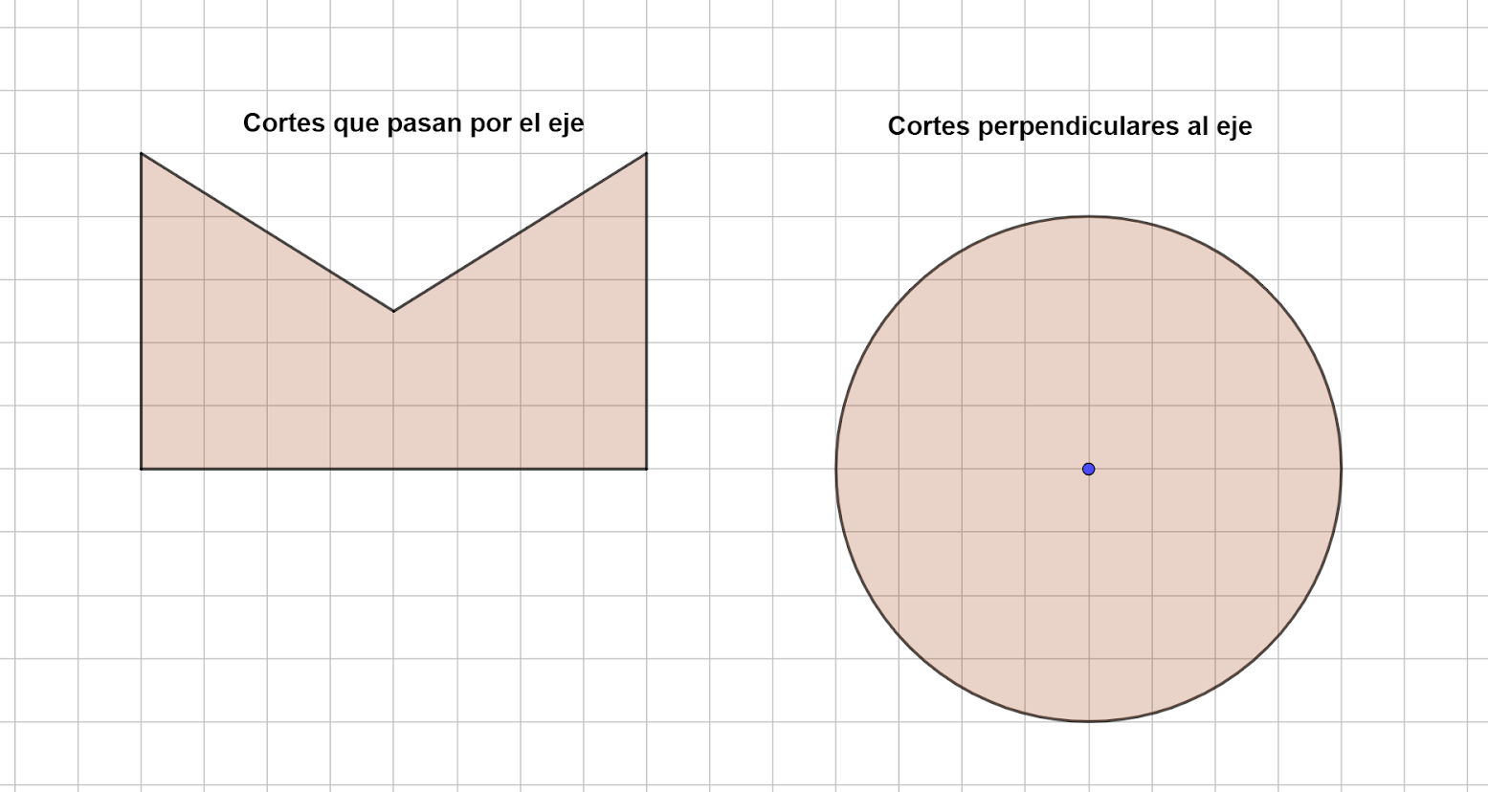  Otro tipo de cortes perpendiculares al eje corresponden a anillos circulares, cuyo anillo es cada vez más delgado en la medida que el corte se aproxima al punto A de la figura inicial.  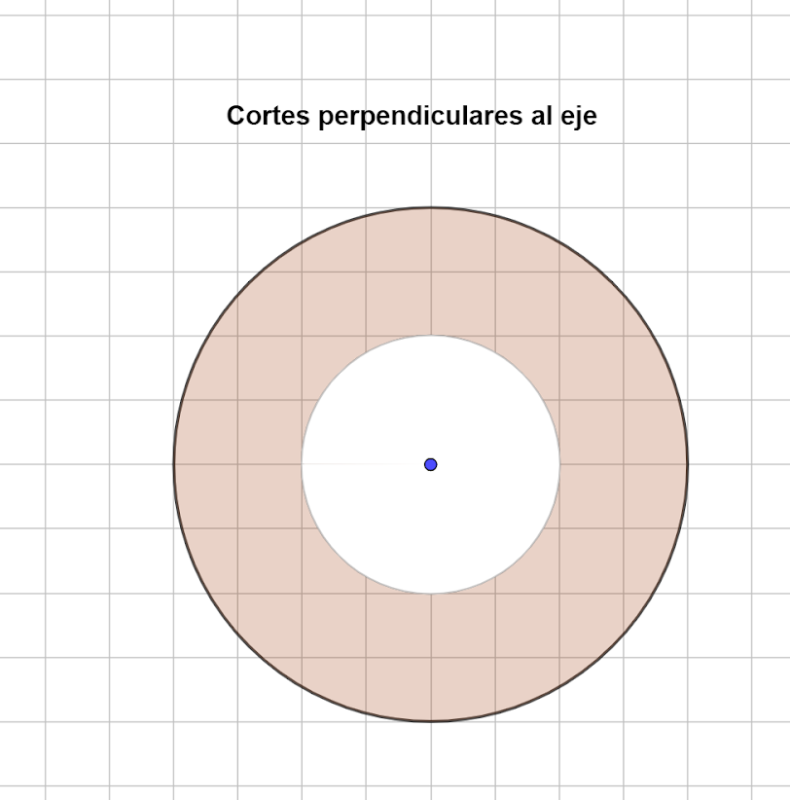  Un esbozo del cuerpo geométrico formado es el siguiente:  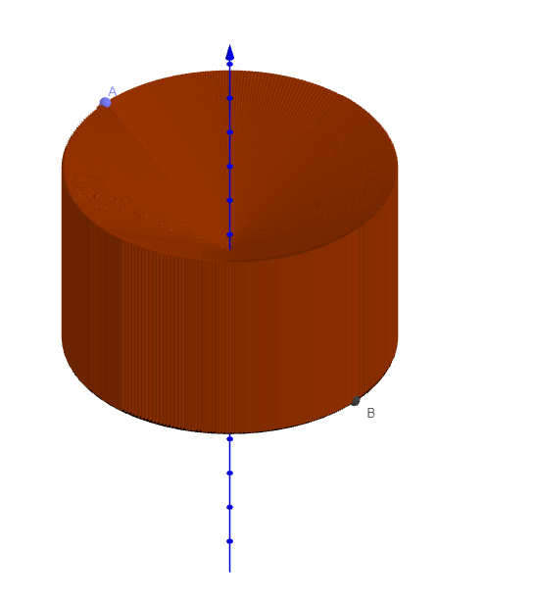
 | 2. | Los cortes que pasan por el eje son los siguientes:  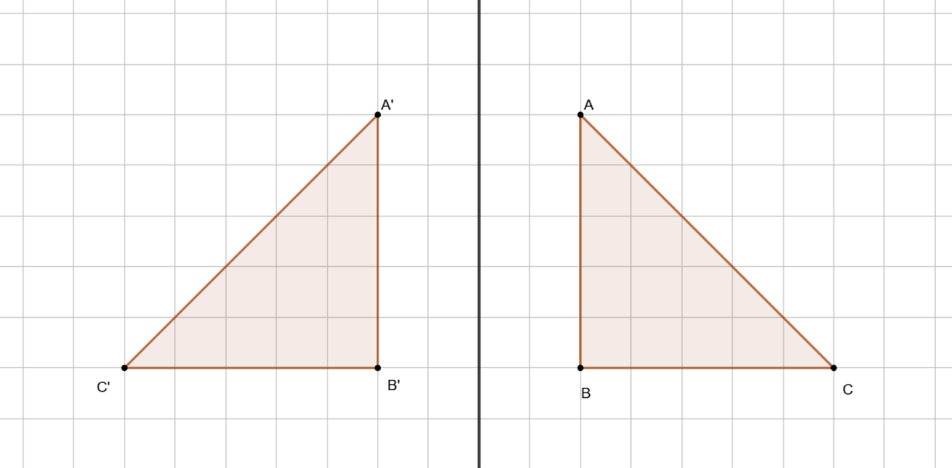  Los cortes perpendiculares al eje corresponden a anillos circulares que son cada vez más delgados en la medida que este se aproxima al punto A de la figura inicial.  Un esbozo del cuerpo geométrico formado es el siguiente:  